做最好的自己----广州市第三批教育专家培养对象北京研修三

中关村----中国的“硅谷”，名闻遐迩！今天学习来到了中关村二小！

得天下英才而教之！“做最好的自己”是学校的培养目标！
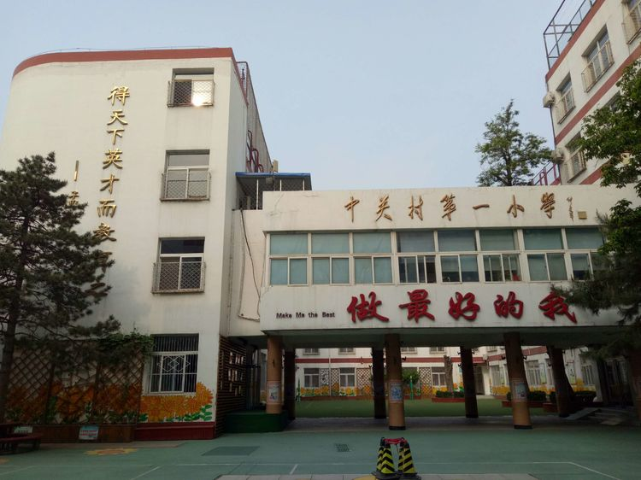

一.行为约束，规范自我

1.楼道提示言简意赅

一个拥有80多个班3600多学生的狭小校园，听不到嘈杂声，看不到楼道拥挤的现象，不能不说学生的行为养成十分到位。
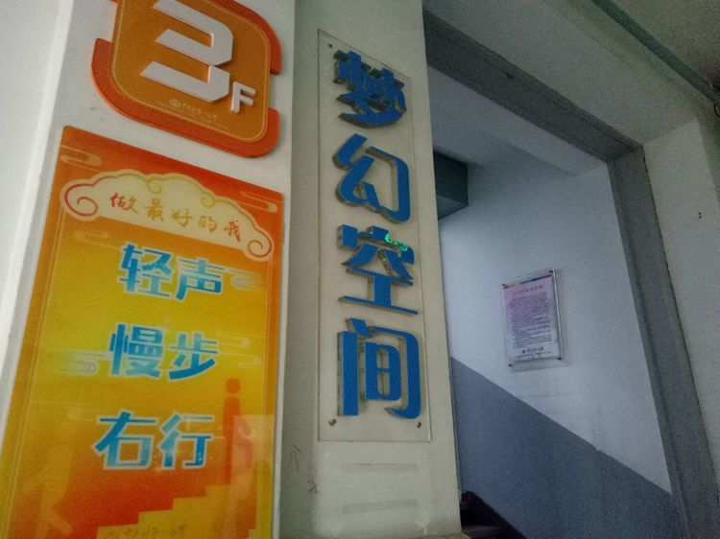
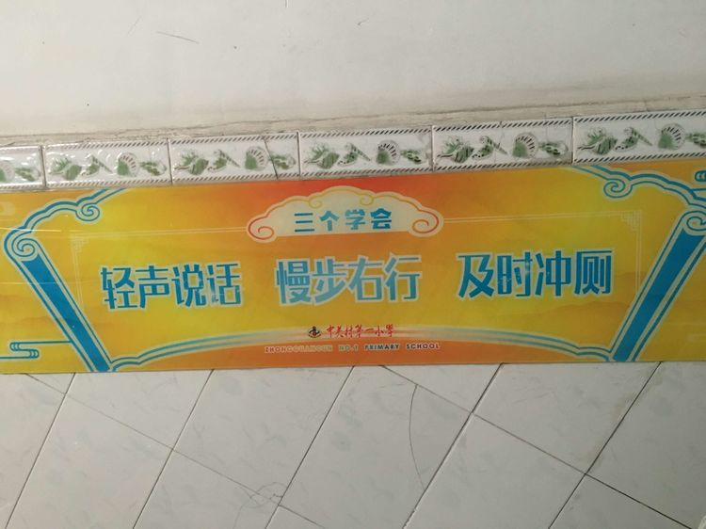

2.行为规范通俗易懂

将空洞、枯燥的文字教条化为学生乐于接受的歌谣、图示、手势。有创意，有效果！
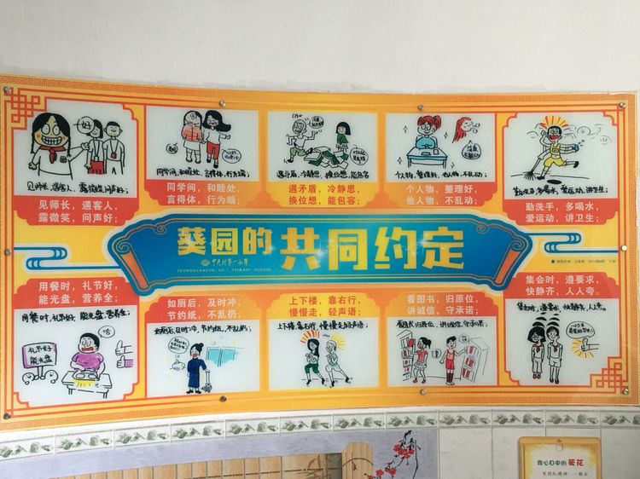
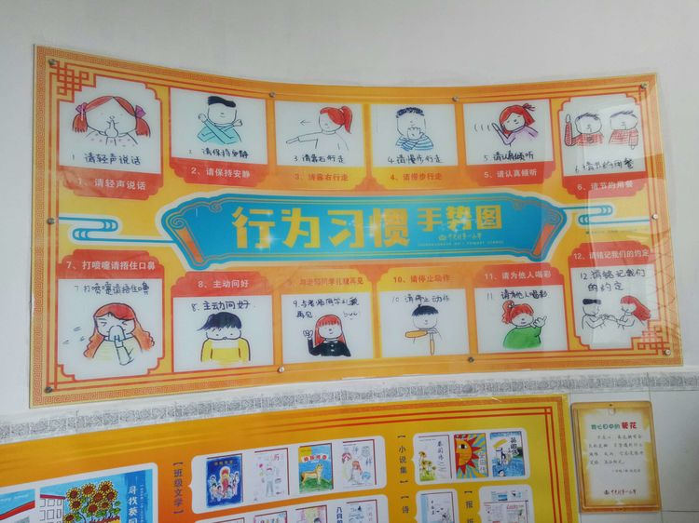
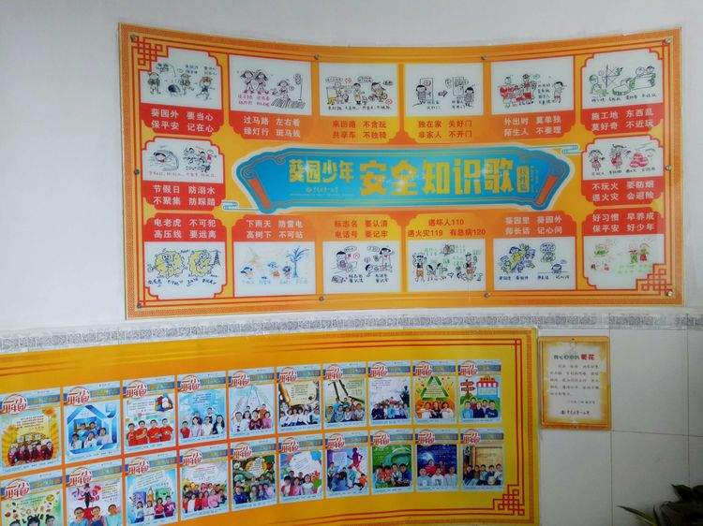
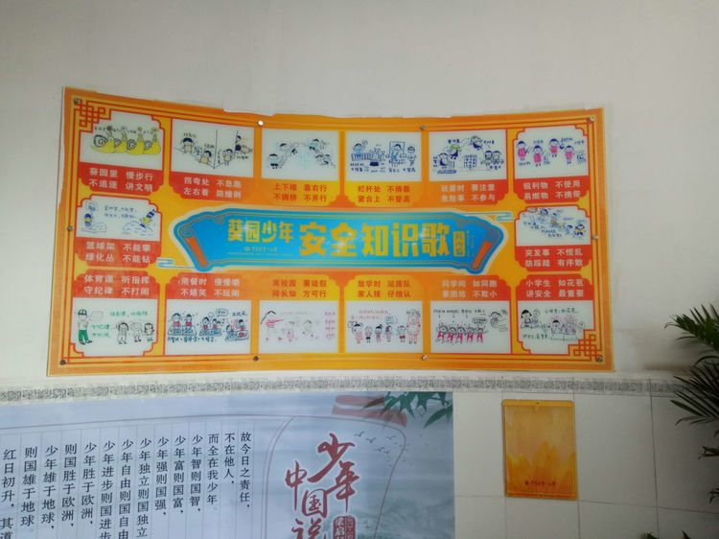

3.语言激励随处可见

谆谆教诲、殷殷寄语既传承文化，又传递力量。
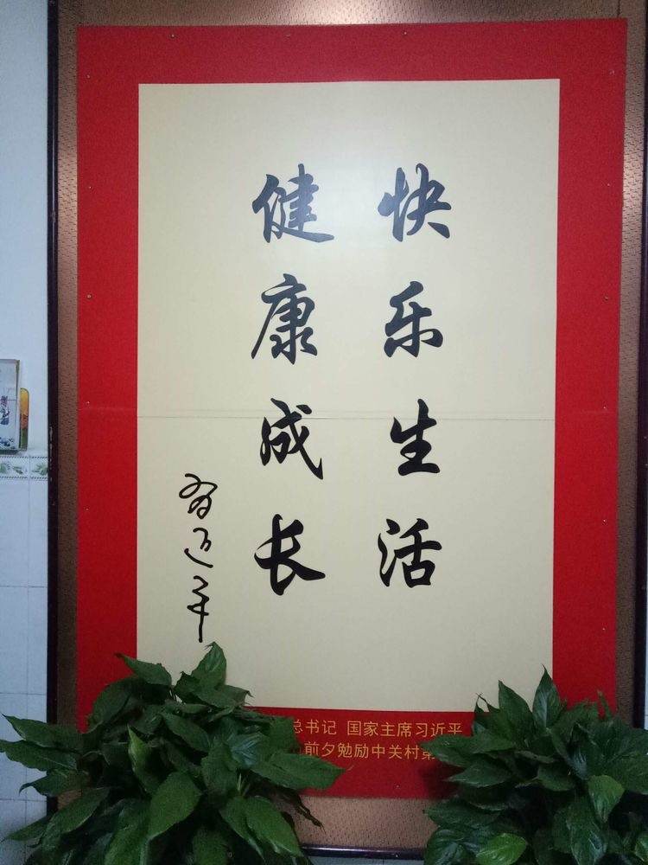
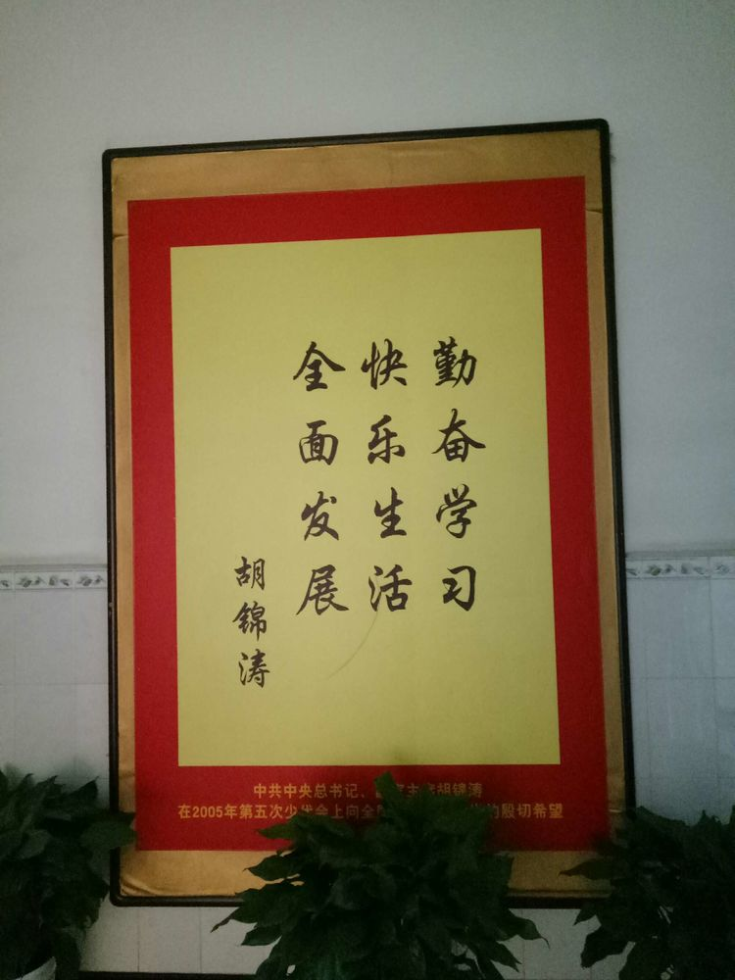
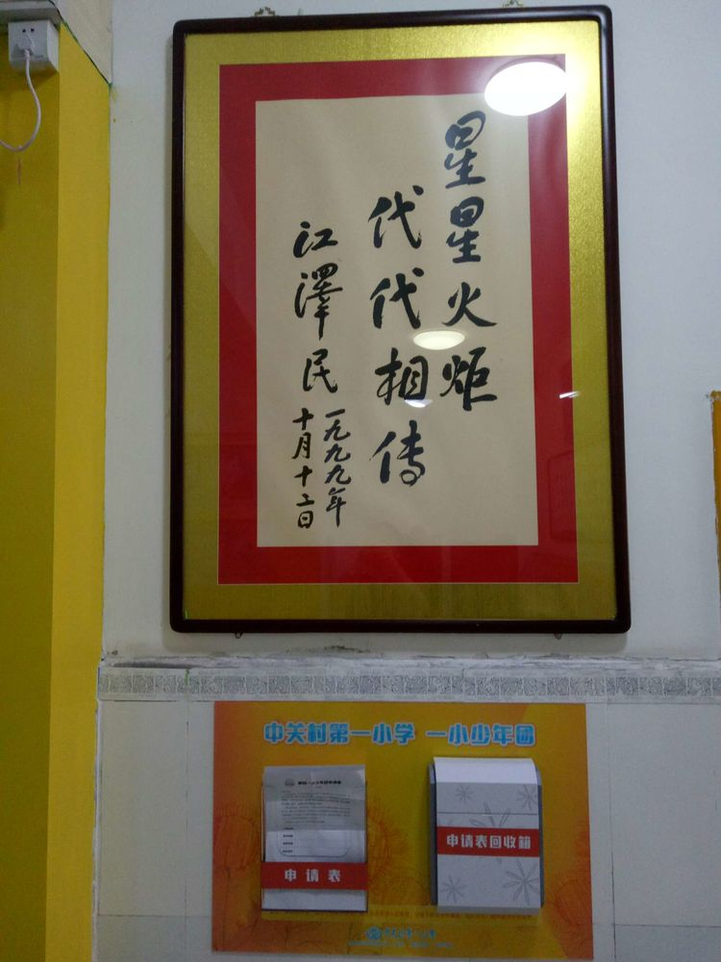
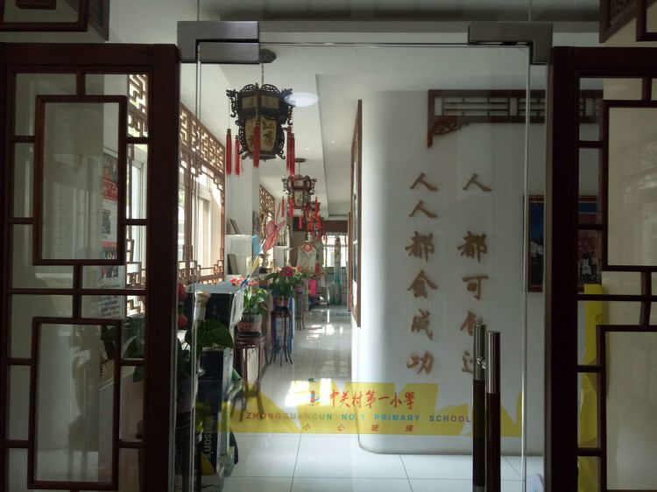

二.活动激励，拓展自我

教育课程化、课程活动化、活动主题化，是中小学校教育的共性。但中关村二小在学校活动方面另辟蹊径，独具匠心。

1.小小讲解员

参访校园由六年级学生陪同并讲解！他们熟知学校，讲解清晰，逻辑缜密，语言流畅，礼仪俱佳，给大家留下了深刻的印象。
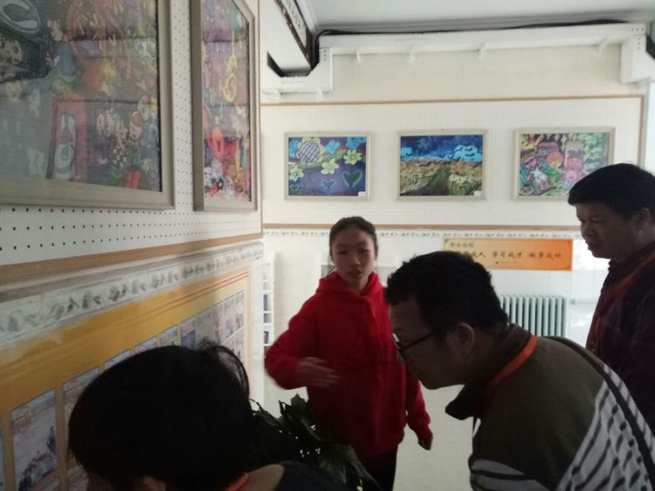
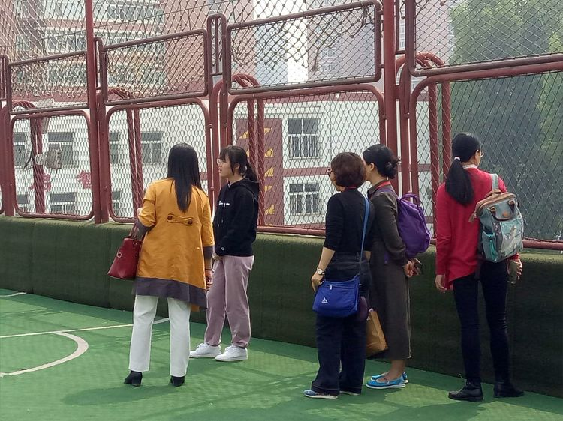
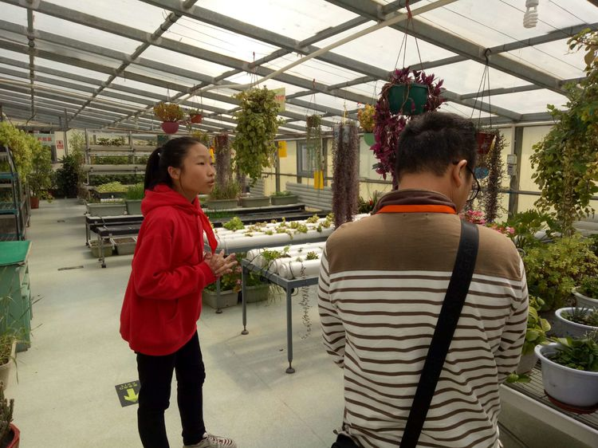
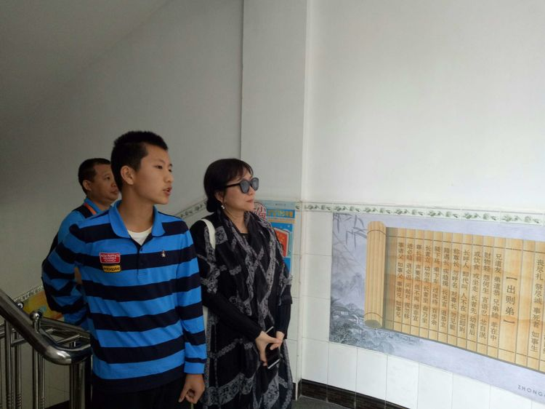

2.空中小农庄

教学楼顶设置为空中小农庄。分种植区和养殖区。种植区种养着大量的“小肉肉”，养殖区饲养着小鸽子，每逢学校重大活动就会放飞和平鸽。空中小农庄的日常维护、管理、修僐全是学生在老师的技术指导下完成。
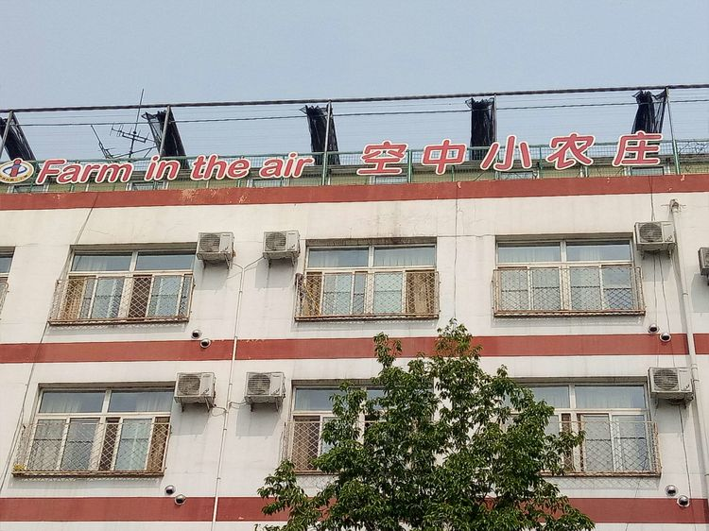

3.校园小银行

教学楼四楼一个小房间门上挂着“葵园少年发展银行”和“校园便利店”两块牌子。据悉，这是学生的创意，也全由学生经营。所有学生均可以通过参加学校的各项活动赚取积分，一定数量的积分可以到银行换取现金券，或存入银行，或到便利店换购学习用品。
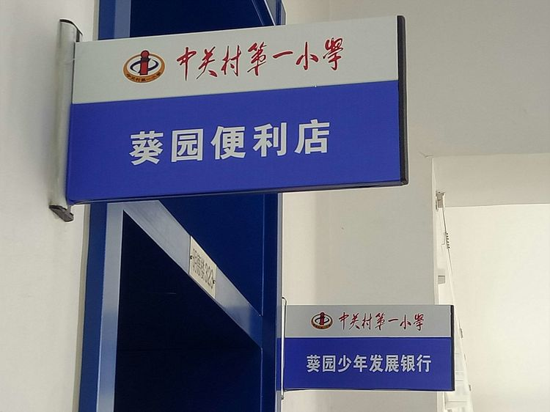
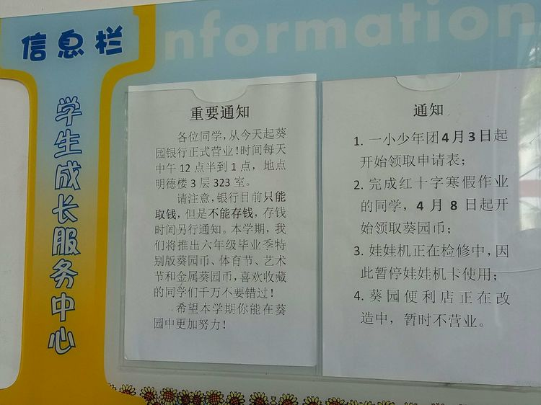
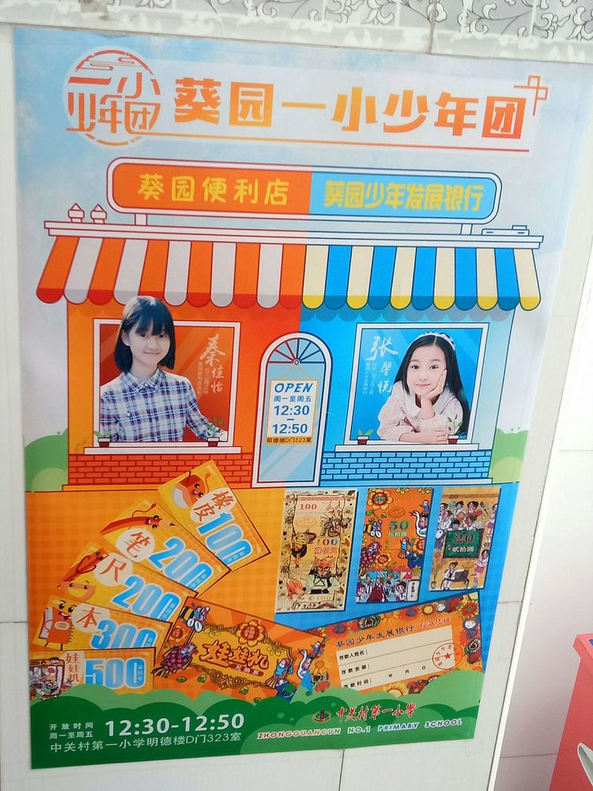

三.课堂表现，成就自我

2019年“小圭嶂”中国原创绘本教学研究活动的三节语文课，见识了孩子们的课堂风采。

1.教师：有序组织，有效引导，有情施教。
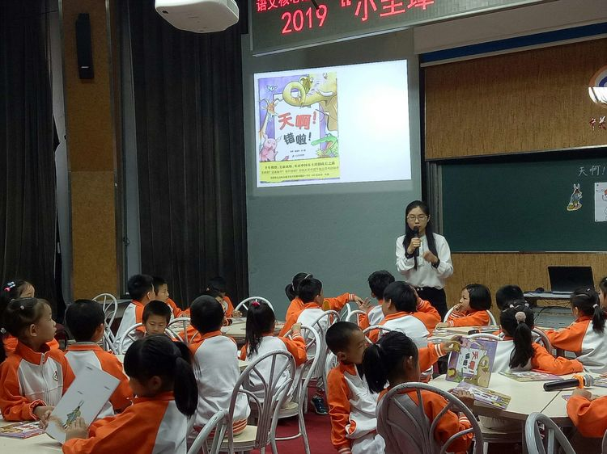
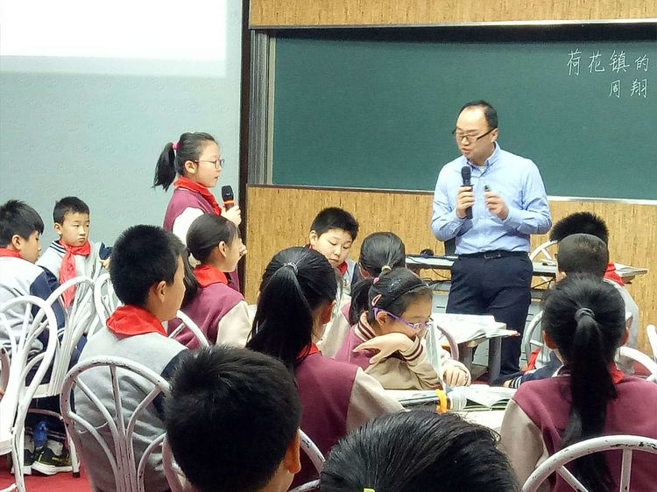
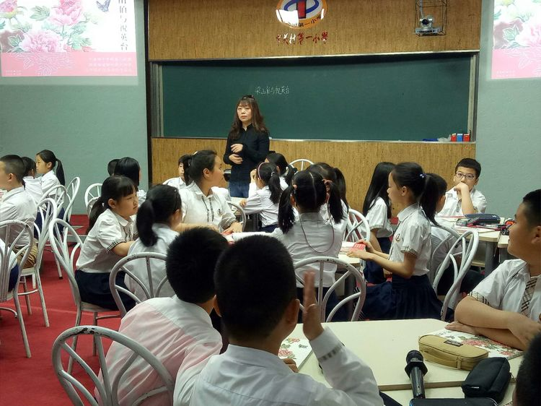

2.学生：有激情地投入，有感情地朗读，有想象地发挥。
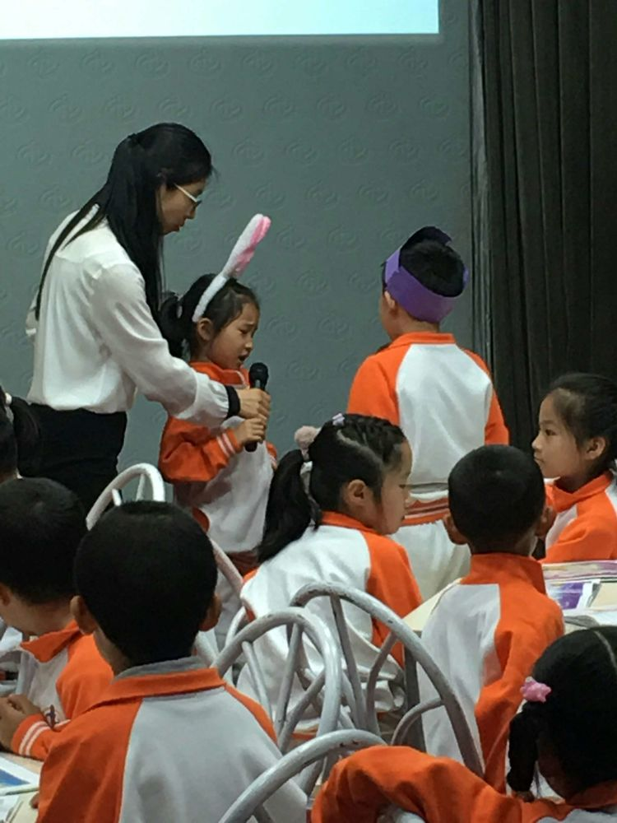
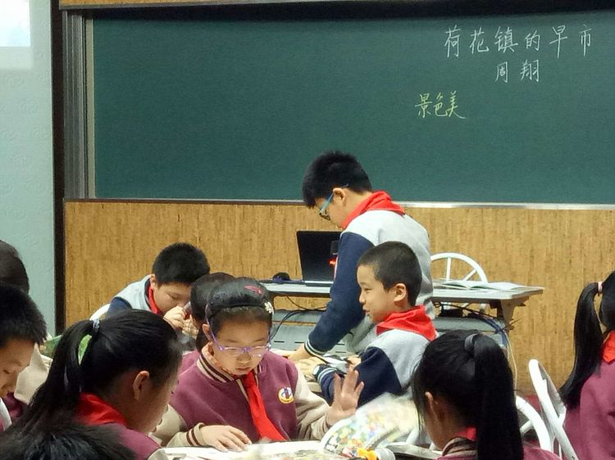
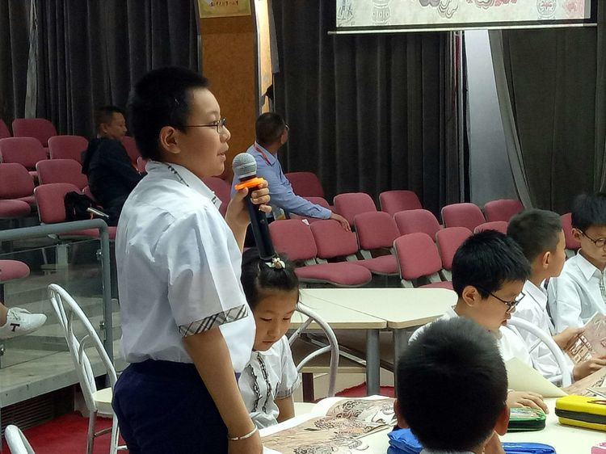
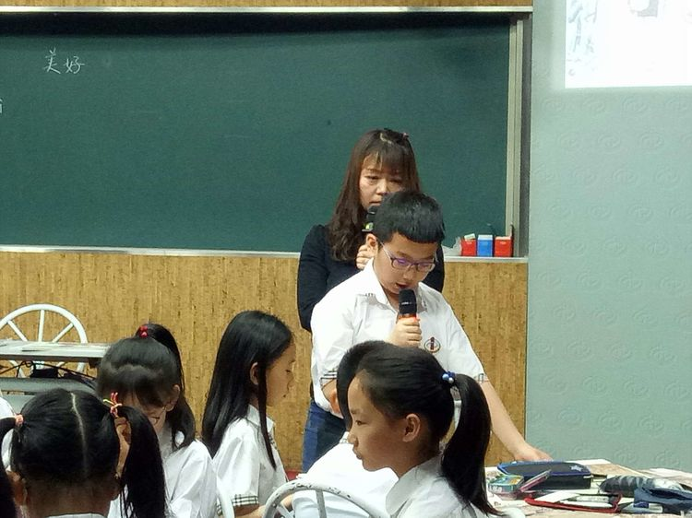
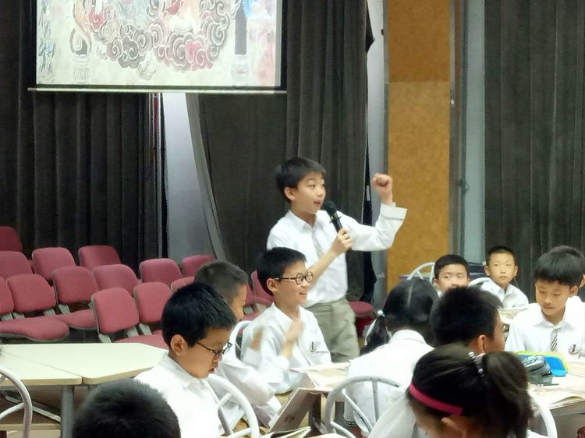

3.策略：教师善于营造情境，让孩子们走进画中，身临其境，心历其感。教师善于捕捉火花，抓住孩子们思维的“闪光点”，鼓励、肯定。教师重视读和说的练习，让孩子们自主学习，合作探究。
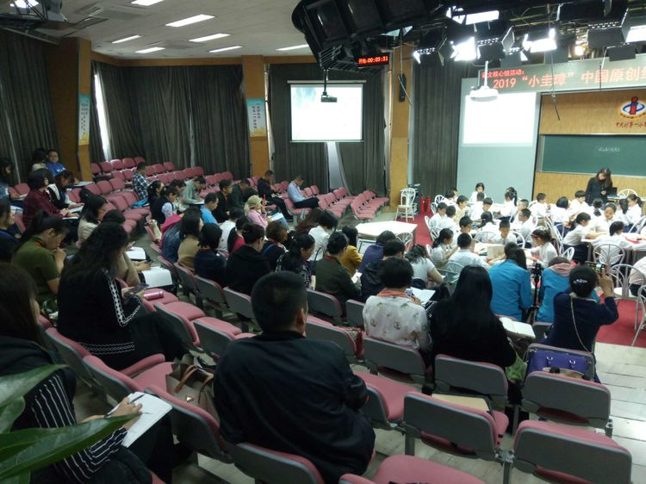
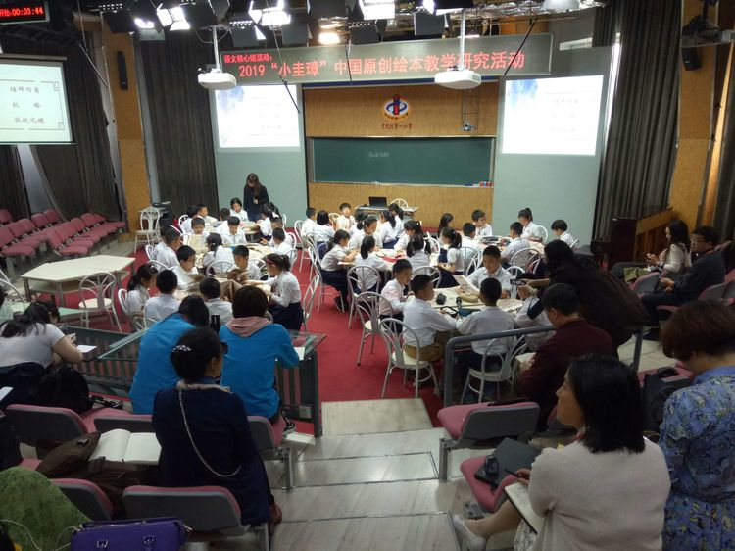
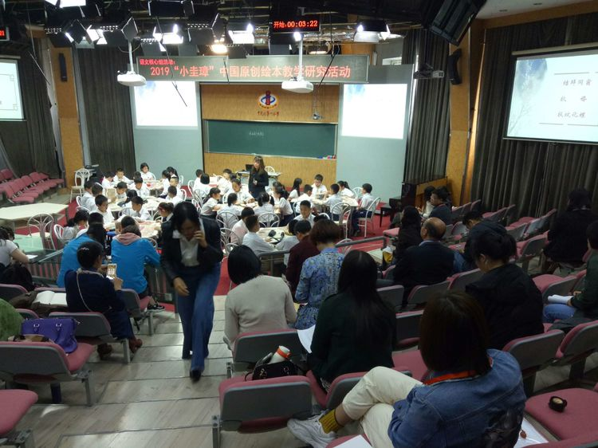
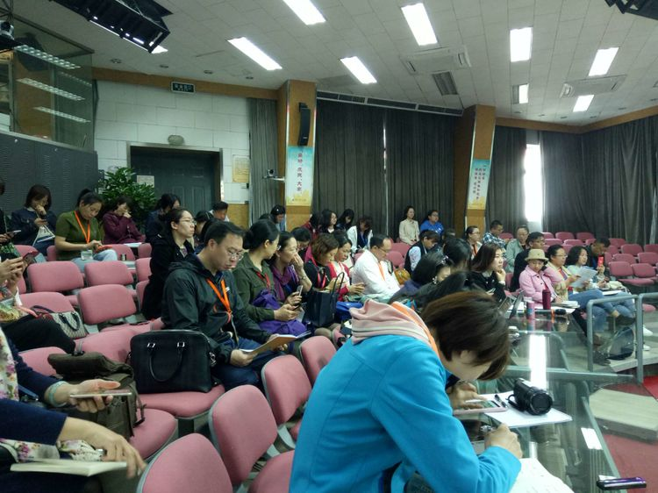

4.生态：柔和的音乐、优美的画面、活泼的学生、和谐的场景，共同构筑了一个高效的生态课堂。
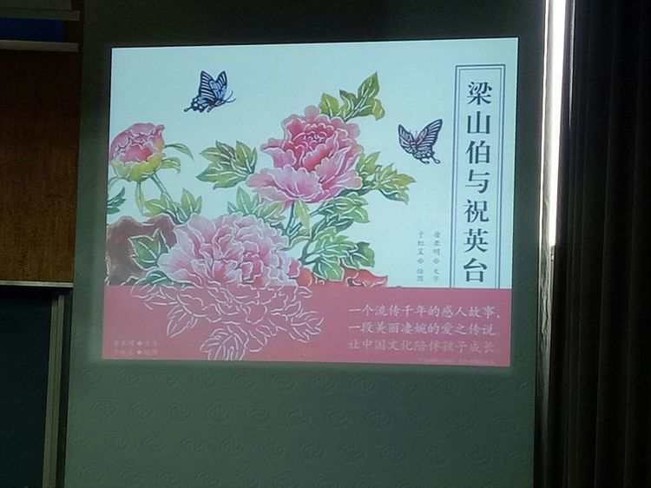
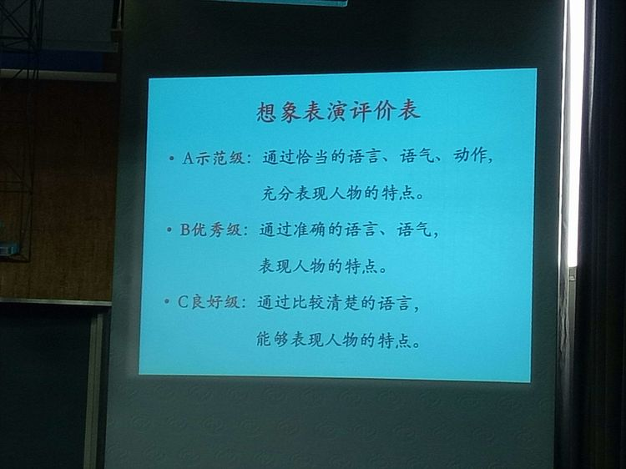
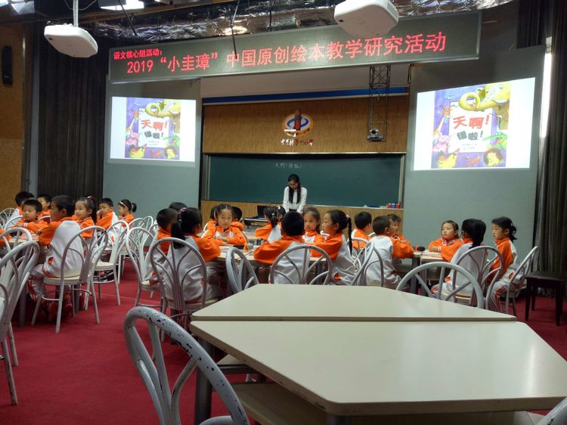

孩子们有强烈的课堂表现欲望，语言、语气、形态、手势都很自然、真实，充满童趣。这不正是“最好的自己”吗？

